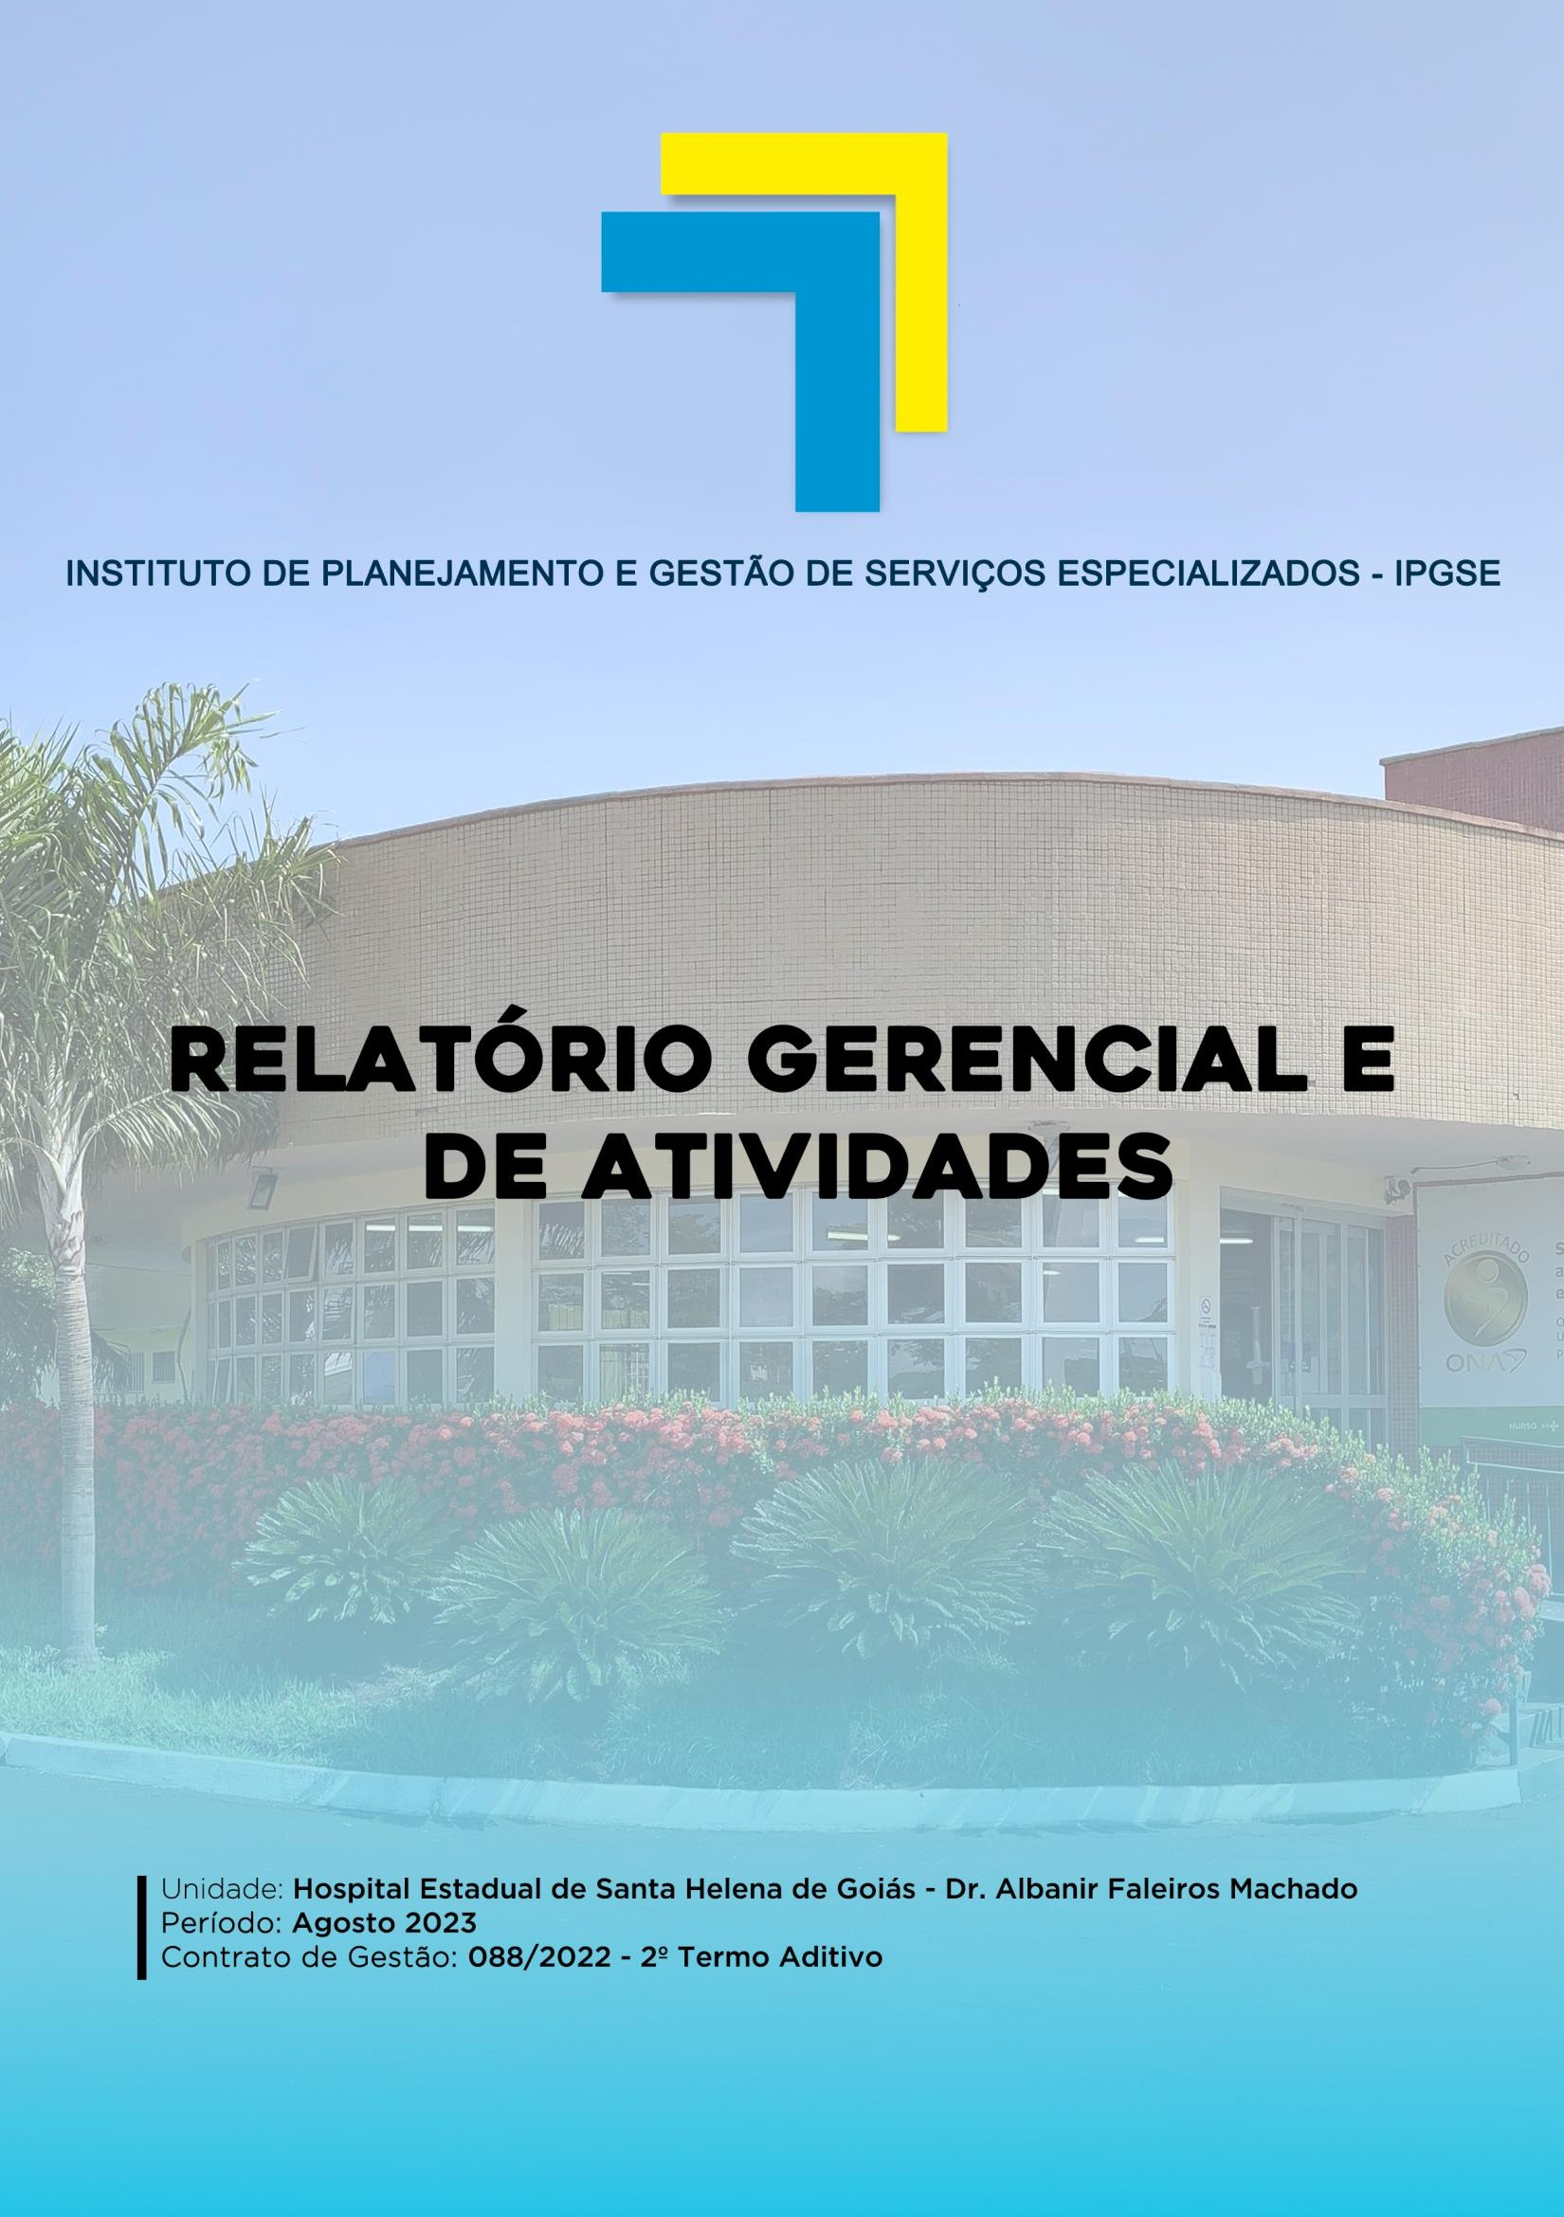

Romero Leão Giovannetti – Membro; Thiago dos Santos Souza – Membro; Marina Porto Ferreira Junqueira – Membro;
Marcelo Sanches da Costa Carvalho – Membro.

COMPOSIÇÃO DO CONSELHO FISCAL

Membros Titulares:

Adalberto José da Silva – Membro; Edson Alves da Silva – Membro; Arício Vieira da Silva – Membro; Membros Suplentes:
Leonardo Vieira Campos – Membro; Gustavo César Minelli Martins – Membro; Rafael Camargos Lemes – Membro.

COMPOSIÇÃO DA DIRETORIA ESTATUTÁRIA

Aluísio Parmezani Pancracio – Diretor Presidente Ricardo Furtado Mendonça - Diretor Vice - Presidente Iara Alonso - Diretora Executiva
Ricardo Abou Rjeili - Diretor Técnico

Regina Pereira dos Santos Barros - Diretora Administrativa

Diógenes Alves Nascimento - Diretor Financeiro

Marcelo Silva Guimarães - Diretor de Relações Institucionais

Patrícia Mendes da Silva - Diretora de Desenvolvimento Organizacional.

SUPERINTENDÊNCIAS DO IPGSE – UNIDADE GESTORA

Fábio Vilela Matos – Superintendente Administrativo; Diógenes Alves Nascimento – Superintendente Financeiro; Romero Leão Giovannetti – Superintendente Técnico.

COMPOSIÇÃO DA DIRETORIA – UNIDADE GERIDA: UNIDADE HOSPITALAR: HERSO
Ubyratan Gonzaga Coelho – Diretor Geral – Acumulando funções de Diretor Técnico;
Tuany de Paula Terra – Diretora Administrativa;

Etiene Carla Miranda – Diretora Assistencial e Multiprofissional.

- APRESENTAÇÃO 6
- IDENTIFICAÇÃO DA UNIDADE 6
  - Capacidade Instalada 7
  - Núcleo interno de regulação (NIR) 8
  - Serviço de integridade com a pele 8
  - Serviço de Desospitalização Hospitalar 9
  - Equipe Multiprofissional 9
  - Serviço de controle de infecções relacionada a assistência à saúde (SCIRAS). 14
    - MÉTODOS DE COLETA DE DADOS 15
    - ATIVIDADES DIÁRIAS SCIRAS 16
  - Núcleo hospitalar epidemiológico (NHE) 17
    - ROTINAS DO SETOR 18
  - Núcleo de educação permanente - NEP 19
  - Núcleo de segurança do paciente (NSP) 20
  - Farmácia 21
  - Laboratório de análises clínicas 23
  - Agência transfusional 24
  - Serviço especializado em segurança e medicina do trabalho (SESMT) 25
  - Comissões técnicas hospitalar 28
  - Dados Estatísticos 31
    - INTERNAÇÕES (SAÍDAS HOSPITALARES) 31
    - ATENDIMENTO AMBULATORIAL – MÉDICAS 31
    - ATENDIMENTO AMBULATORIAL – NÃO MÉDICAS 32
    - ATENDIMENTO LEITO DIA 32
    - SADT EXTERNO – EXAMES 32
    - INTERNAÇÃO 33
    - TAXA DE OCUPAÇÃO HOSPITALAR 33
      - TAXA DE OCUPAÇÃO HOSPITALAR POR CLÍNICAS 33
    - MÉDIA DE PERMANÊNCIA HOSPITALAR 34
      - MÉDIA DE PERMANÊNCIA HOSPITALAR POR CLÍNICA 34
    - ÍNDICE DE INTERVALO DE SUBSTITUIÇÃO DE HORAS 34
    - INDICADORES DE DESEMPENHO 35
    - AUTORIZAÇÃO DE INTERNAÇÃO HOSPITALAR 38
    - SERVIÇO DE ATENDIMENTO AO USUÁRIO (SAU) 38
    - TAXA DE SATISFAÇÃO 39
    - CONTROLE DE INFECÇÃO HOSPITALAR 39
    - TAXA DE MORTALIDADE OPERATÓRIA 39
    - ATENDIMENTOS URGÊNCIA/EMERGÊNCIA 39
    - CIRURGIAS REALIZADAS 39
    - CIRURGIAS PROGRAMADAS (Eletivas NIR) 40
    - CIRURGIAS POR ESPECIALIDADES 40
    - CIRURGIAS POR TIPO 40
    - CIRURGIAS POR PORTE 40
    - CIRURGIAS POR GRAU DE CONTAMINAÇÃO 41
    - PROCEDIMENTOS CIRÚRGICOS POR ESPECIALIDADE 41
    - PROCEDIMENTOS CIRÚRGICOS POR PORTE 41
    - ANESTESIAS POR UNIDADE 41
    - ANESTESIAS POR TIPO 42
    - TAXA DE CIRURGIAS DE URGÊNCIA REALIZADAS 42
    - MOTIVOS DE OCORRÊNCIAS CIRÚRGICAS 43
    - SADT INTERNO 43

APRESENTAÇÃO

Em consonância com o contrato firmado entre a Secretaria de Estado da Saúde de Goiás - SES/GO e o Instituto de Planejamento e Gestão de Serviços Especializados – IPGSE, para a gestão e operacionalização do Hospital Estadual de Santa Helena de Goiás Dr. Albanir Faleiros Machado – HERSO sob contrato N° 088/2022 SES/GO, firmado em caráter emergencial, apresenta nessa oportunidade o relatório gerencial e de atividades referente ao período de agosto de 2023.
A Secretaria de Estado da Saúde de Goiás - SES/GO e o IPGSE renovaram o através do 02º Termo Aditivo do contrato emergencial de nº088/2022 - SES/GO em vigor até a presente data para gerenciamento do HERSO, hospital de referência em atendimentos de urgência e emergência do sudoeste goiano com perfil em atendimento de pequeno e médio porte nas especialidades de ortopedia, cirurgia geral, neurocirurgia, cirurgia vascular e bucomaxilofacial, também conta com atendimentos ambulatoriais e cirurgias eletivas nas especialidade de cirurgia geral e ortopedia, assim como exames de diagnóstico por imagem de radiologia, tomografia e ultrassonografia, localizado na Av. Uirapuru, s/n - Parque Res. Isaura, CEP: 75.920.000, Santa Helena de Goiás – GO.
Missão: Prestar assistência hospitalar aos usuários do Sistema Único de Saúde de forma humanizada com segurança e qualidade, visando à satisfação dos clientes.
Visão: Ser referência no atendimento hospitalar de urgências e emergências em trauma e desenvolvimento profissional, focado na segurança do paciente no Estado de Goiás.
Valores: Segurança, Humanização, Qualidade e Ética.

As informações contidas neste relatório são referentes aos atendimentos, atividades, eventos e produção anual da instituição, os dados são extraídos dos mapas estatísticos dos setores e eletronicamente do sistema de gestão hospitalar SoulMV.

Tipo de Unidade: Hospital Geral de Médio porte.

Funcionamento: 24 horas, 07 dias da semana, ininterruptamente.

Capacidade Instalada

O HERSO possui 69 leitos gerais, 18 leitos complementares Unidades de Terapia Intensiva (UTI) e 4 leitos dia, bem como outros setores de suporte, distribuídos da seguinte forma, onde totaliza-se 91:

Unidade de Internação: | Leitos:
Clínica Médica | 08
Clínica Médica Pediátrica | 08
Clínica Cirúrgica | 53
UTI Adulto | 18
Leito dia | 04

pelos softwares: SERVIR e REGNET, estas ferramentas são geridas e gerenciadas pelo Complexo Regulador Estadual (CRE), sendo a unidade responsável pelo monitoramento e operacionalização da mesma. A fim de reduzir o índice de absenteísmo o HERSO adotou a prática de ligações telefônicas aos usuários para confirmação de procedimentos agendados.

Serviço de integridade com a pele

Com base no perfil de atendimento (trauma, politraumas, cirurgias ortopédicas e vascular) o HERSO implantou um enfermeiro exclusivo para curativos com foco no cuidado com a integridade da pele e no tratamento das feridas crônicas e agudas, este profissional possui habilidades e conhecimentos necessários para avaliação da ferida e escolha das barreiras a serem utilizadas, o paciente é acompanhado desde a sua internação até os retornos ambulatoriais para acompanhamento e direcionamento do usuário para melhor evolução e êxito no tratamento. Este profissional é responsável por traçar e prescrever o tratamento individualizado de acordo com a necessidade das lesões e para prevenção das mesmas, também é encarregado pelo envolvimento da equipe de enfermagem no cuidado diário no que tange a promoção, prevenção e tratamento das feridas.

Equipe Multiprofissional

O HERSO presta assistência multiprofissional aos pacientes em âmbito hospitalar, contribuindo com a qualidade da assistência oferecida na promoção a saúde, prevenção e reabilitação, é realizado visita multiprofissional com intuito de elaborar estratégia de cuidado, facilitando a troca de informação, melhorar o desempenho das atividades, relações individuais e coletivas, pois todos, (empresa/colaboradores) trabalham focados no mesmo objetivo e o paciente se beneficia de um atendimento completo e individualizado.
Em continuidade as diversas ações constantemente realizadas pela Equipe Multiprofissional, através de uma gestão pautada no acolhimento, humanização, preconizando a segurança do paciente e a excelência nos atendimentos ofertados pela unidade, as Coordenadoras de Psicologia e do Serviço Social da unidade promoveram aos acompanhantes que estavam na unidade uma ação para se auto conhecerem, e seus respectivos colegas de quarto e clínica, o acolhimento contínuo abrange as Clínicas: Ortopédica, Cirúrgica e Médica. À ação ocorre de forma dinâmica através da interação dos próprios acompanhantes oferecendo um espaço de escuta acolhedora para sugestões, objetivando uma melhor abordagem no sentido de orientá-los quanto às normas e rotinas do Hospital, tendo como base a educação em saúde. A Ouvidoria do Herso promove mensalmente a entrega de bombons aos colaboradores elogiados por acompanhantes ou pacientes da unidade, através da


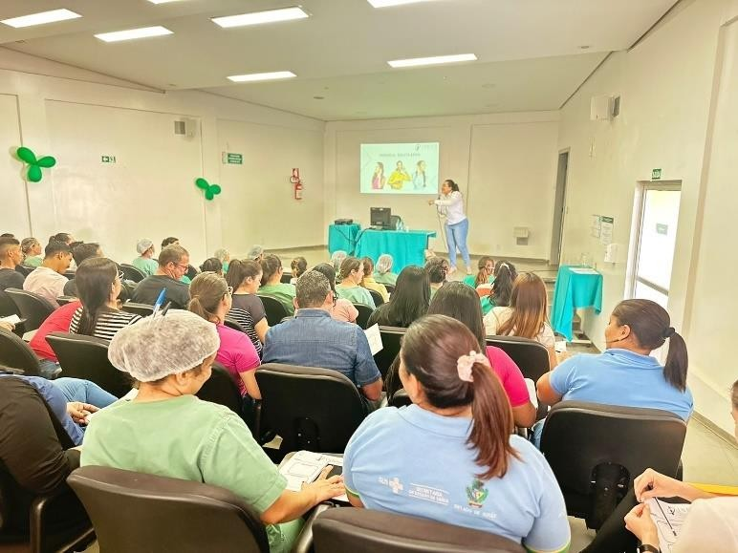
10

74
45
39
Maio Junho Agosto

A Gerência de Atendimento da unidade promoveu no dia 01 de agosto, um treinamento a toda unidade direcionado ao tema de Atendimento Humanizado, o HERSO que é uma unidade referência na Região do Sudoeste Goiano realiza cerca de mil e quinhentos atendimentos tanto urgência quanto ambulatorial por mês e, o atendimento acolhedor e humanizado é uma das prioridades da unidade. Facilitado pela Enfermeira e Especialista em Gestão de Equipes de Alta Performance, Ana Claudia Lira o treinamento que lotou o auditório da unidade levou a importância para o completo atendimento de qualidade durante a entrada do usuário na unidade tanto para a excelência da unidade quanto para o condicionamento clínico do paciente.

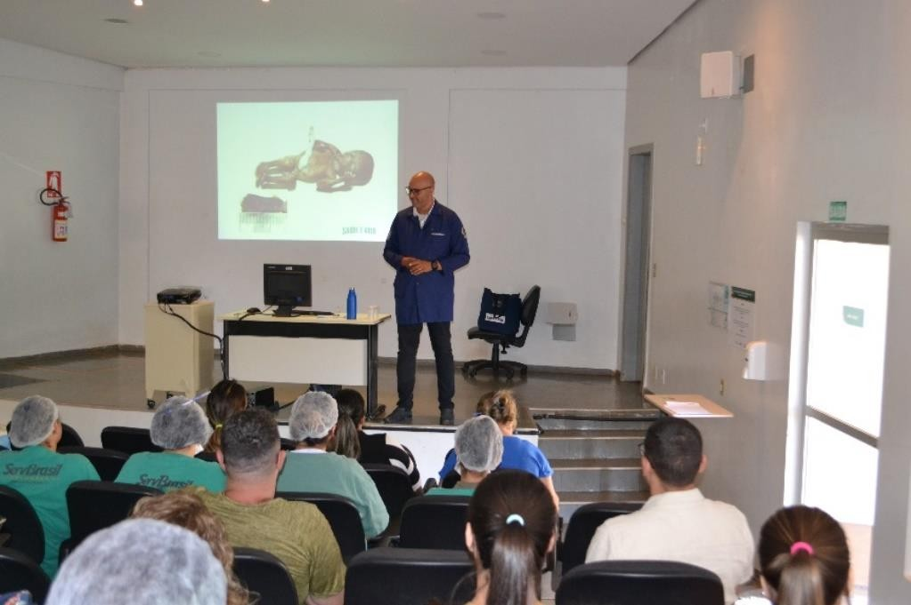

A Supervisora de Serviços Terceiros, Juliana Costa promoveu a realização no dia 22 de agosto uma palestra sobre Trabalho em Equipe, com a facilitadora Lorrainy Santos, Enfermeira e Especialista em Urgência e Emergência onde foi abordado sobre a união de forças para o cuidado intensivo e de qualidade ao paciente.
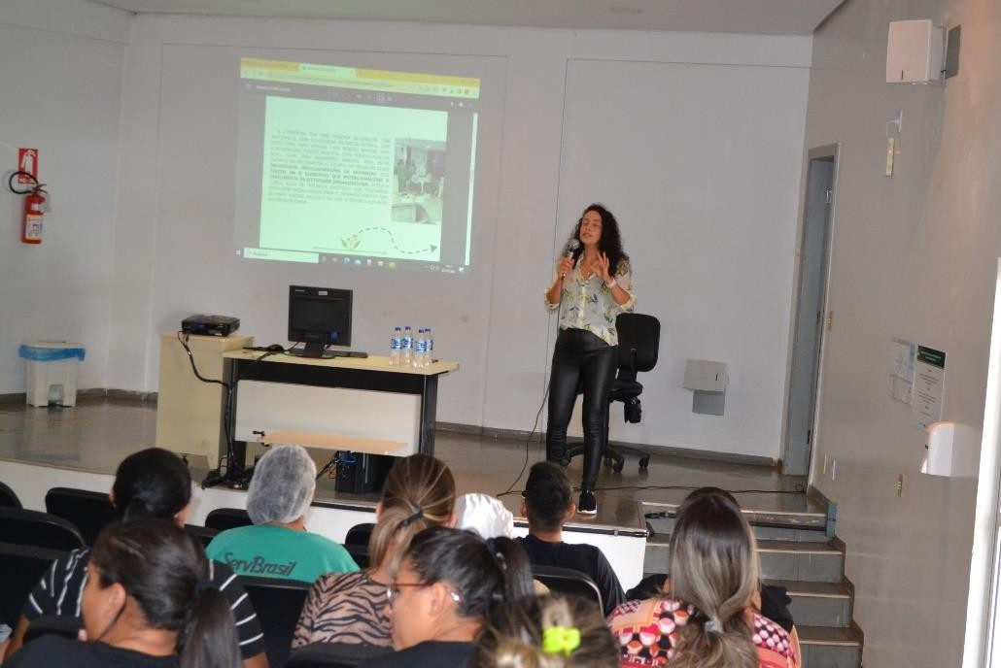

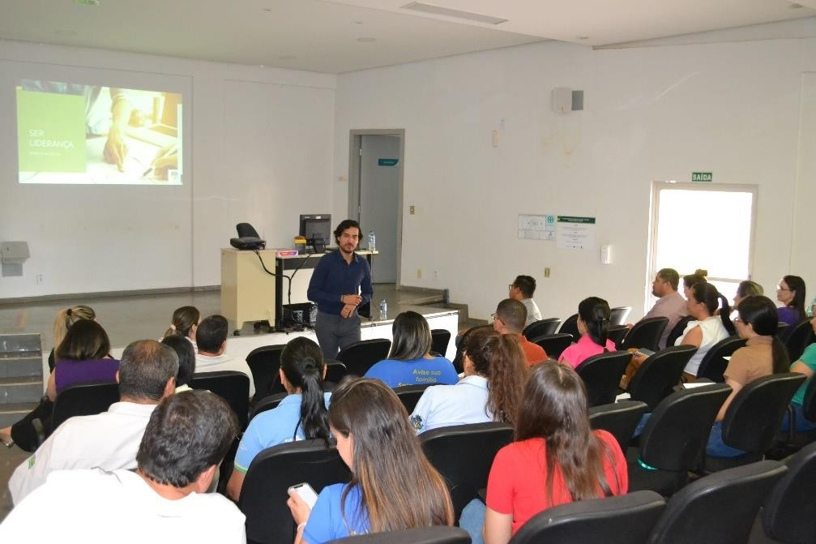
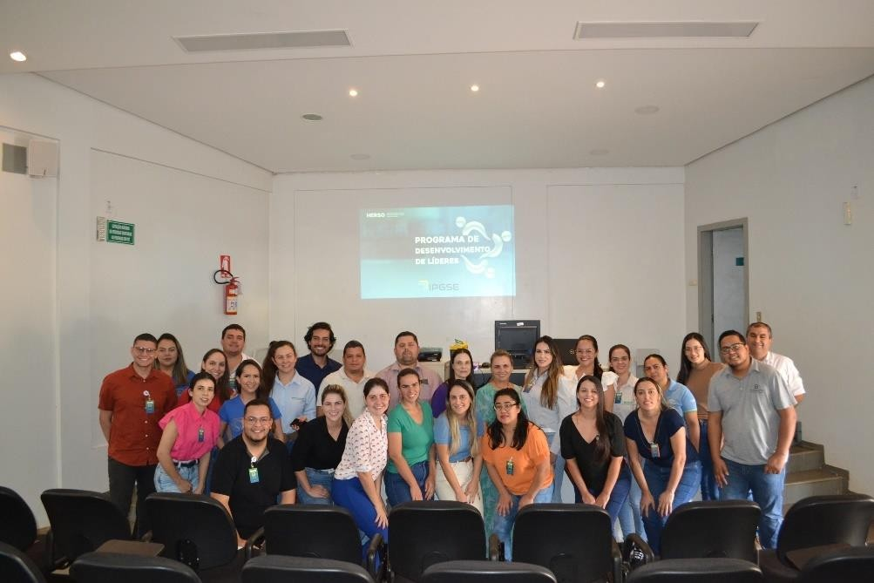

O aprimoramento que foi realizado inicialmente online por meio de videoaulas e posteriormente no formato presencial na quinta-feira (24/08), na cidade de São Paulo (SP), onde durou 8 horas e contou com um intenso aprofundamento da prática necessária alinhada ao conhecimento teórico e legal para a tomada de decisões e ações em momentos estratégicos promovendo a segurança do paciente e sua manutenção a vida.
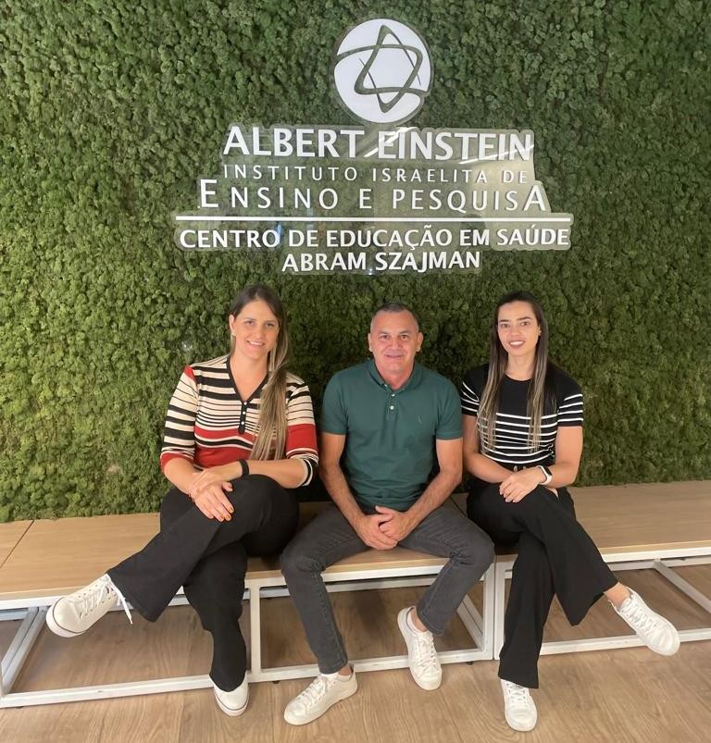

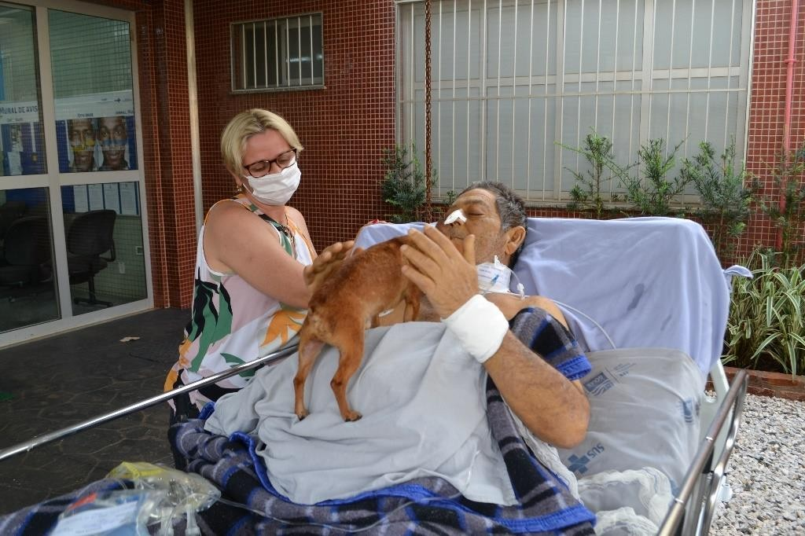

Serviço de controle de infecções relacionada a assistência à saúde (SCIRAS)
De acordo com a Portaria nº 2.616/98, a Vigilância Epidemiológica das Infecções Hospitalares é a observação ativa, sistemática, e contínua de sua ocorrência e distribuição entre pacientes, hospitalizados ou não, e dos eventos e condições que afetam o risco de sua ocorrência, com vistas à execução oportuna das ações de prevenção e controle; Realizar a adequação, implementação, e supervisão das normas e rotinas técnico-operacionais; Promover e acompanhar a capacitação do quadro de funcionários da instituição.

MÉTODOS DE COLETA DE DADOS:

O SCIRAS do HERSO realiza a vigilância ativa fazendo a seguinte coleta de
dados:

      - Visita nas Unidades de Terapia Intensiva, clínica médica adulto, clínica médica pediátrica, clínica cirúrgica, clínica ortopédica, box, sala vermelha e amarela diariamente, para avaliação dos casos suspeitos (Sugeridos pela equipe multiprofissional);
      - Avaliação dos pacientes que receberam prescrição de antibióticos para doenças não relacionadas ao motivo de internação, ou por antibioticoprofilaxia;
      - Revisão diária dos resultados de culturas do laboratório de microbiologia;

      - Vigilância dos egressos dos pacientes submetidos a procedimento cirúrgico;
      - Observação das rotinas assistências e educação continuada pontuando falhas identificadas na rotina, abertura de eventos e não conformidades;
      - Acompanhamento de fluxo de rotinas estabelecidas e correção delas quando necessário;
      - Auditoria observacional de Higienização das mãos por meio do formulário de observação dos 5 momentos (Antes de tocar o paciente; antes de

paciente).

Os dados coletados devem ser analisados e interpretados. Taxas devem ser calculadas para avaliação do padrão endêmico e detecção precoce de possíveis surtos. Os dados obtidos na vigilância são utilizados no cálculo de taxas, como taxa de incidência, e índices de Infecção Relacionada à Assistência à Saúde - IRAS em diversas unidades de internação.
A vigilância rotineira possibilita a coleta de numeradores para estas taxas, sendo importante determinar quais tipos de análise serão realizados para que denominadores adequados sejam obtidos. O denominador deve refletir os pacientes em risco para aquele evento e várias opções têm sido discutidas para melhor refletir a ocorrência de IRAS (por exemplo, paciente-dia, número de cirurgias, procedimento- dia). Os indicadores são disponibilizados via sistema Interact, enviado via e-mail para o serviço de qualidade do hospital, plataforma online LimeSurvey e apresentado na reunião mensal da Comissão de Controle de Infecção Hospitalar - CCIRAS.

ATIVIDADES DIÁRIAS SCIRAS:

      - Visita multidisciplinar UTI – preenchimento de formulário específico de busca ativa e contribuem com o levantamento de necessidades do paciente.
      - Visita multidisciplinar Clínicas – acompanhamento por passagem de plantão e contribuem com o levantamento de necessidades do paciente.
      - Atualização de planilha de precauções e isolamentos e envio por e-mail.
      - Sinalização de precauções e demais necessidades;
      - Abertura de não conformidades observadas;
      - Preenchimento das planilhas com levantamentos de dados para os indicadores (paciente dia, dispositivos dia);
      - Atualização de planilha de culturas com seus resultados;
      - Alimentação de planilha de sepse;
      - Alimentação de planilha de bundles de manutenção por amostragem;
      - Auditoria de observação de higienização das mãos pelo tablet.
      - Alimentação de planilha de observação de higienização das mãos;

      - Acompanhamento de egressos cirúrgicos e atualização de planilha de acompanhamento;
      - Estudos de casos para investigação de IRAS;
      - Acompanhamento e avaliação de prescrições de antibióticos;
      - Integração setorial sempre que necessário;
      - Toda quarta-feira retira checklist de inserção e demais formulários físicos do serviço, incluir a quantidade na planilha de acompanhamento;
      - Alimentação mensal dos indicadores, relatórios, plataformas obrigatórias da SCIRAS pela legislação como limesurvey e SIGUS;
      - Auditoria diária dos dispositivos invasivos e alimentação da planilha;
      - Acompanhamento dos pacientes admitidos oriundos de outro serviço, para rastreio de colonização e não conformidades relacionadas ao protocolo.

Núcleo hospitalar epidemiológico (NHE)

A Portaria n.º 2.529, de 23 de novembro de 2004, da Secretaria de Vigilância em Saúde do Ministério da Saúde (SVS/MS), instituiu o Subsistema Nacional de Vigilância Epidemiológica em Âmbito Hospitalar com a criação de uma rede de 190 núcleos hospitalares de epidemiologia (NHE) em hospitais de referência no Brasil. O HERSO conta com o NHE com objetivo de detectar e investigar doenças de notificação compulsória atendidas no hospital. É um conjunto de ações que proporcionam o conhecimento, a detecção ou prevenção de qualquer mudança nos fatores determinantes e condicionantes de saúde individual ou coletiva, com a finalidade de recomendar e adotar as medidas de prevenção e controle das doenças ou agravos e interrupção da cadeia de transmissão dessas doenças.
Faz parte da rotina diária as notificações epidemiológicas, a qual consiste na comunicação feita à autoridade sanitária por profissionais do NHE da ocorrência de determinada doença ou agravo à saúde, para a adoção das medidas de intervenção pertinentes.

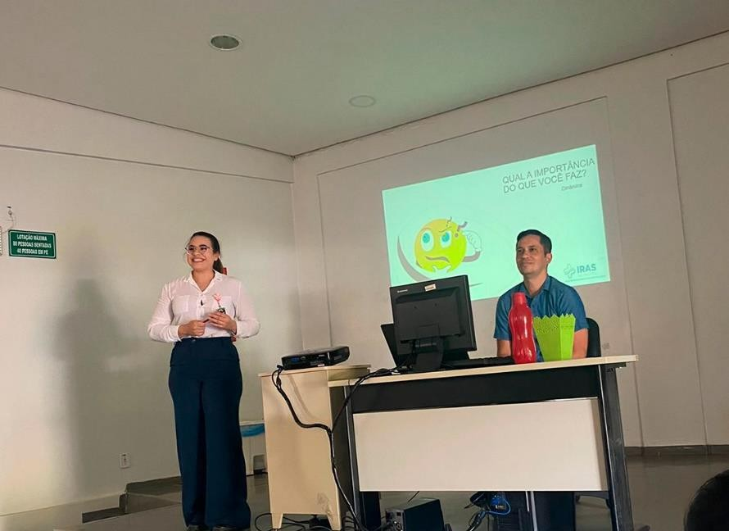
18
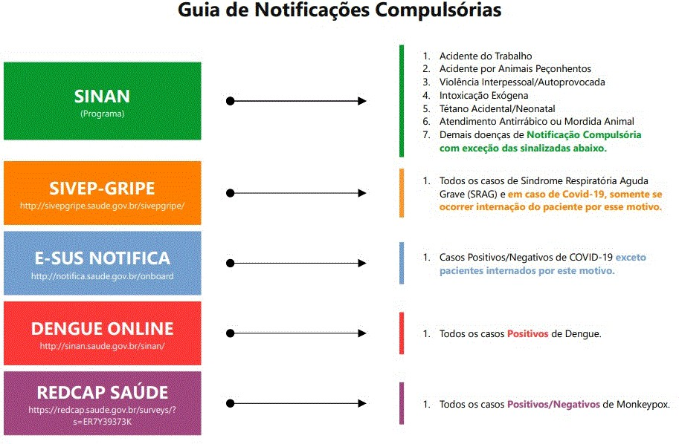

ROTINAS DO SETOR:

      - Visita setorial;
      - Investigação passiva e ativa dos pacientes que deram entrada na instituição;
      - Levantamento de dados e preenchimento de notificações compulsórias de doenças, agravos e eventos de Saúde Pública (DAE);
      - Alimentação das planilhas de acompanhamento;
      - Investigação de óbitos conforme solicitado pela vigilância municipal;
      - Digitação de todas as fichas em tempo oportuno;
      - Participar das reuniões e treinamentos do estado;
      - Toda segunda-feira é gerado e enviado o lote de notificação por e-mail.

O Serviço de Controle de Infecção Relacionada a Assistência à Saúde do Herso, em parceria com a Coordenação do Serviço de Higienização, promoveu entre os dias 23 e 24 de agosto, treinamento a discussão dos critérios e definições para o controle de Infecções durante a Higienização da unidade.

Núcleo de educação permanente - NEP

O NEP visa atender as demandas de treinamento da equipe multiprofissional da instituição, com propostas de metodologias ativas com base no compromisso de desenvolvimento e capacitação dos colaboradores voltado para o aprimoramento da qualidade da assistência ao paciente.
Segue os temas abordados no decorrer de agosto de 2023:

SETOR | TEMAS ABORDADOS | Nº DE PART. | CARGA HORÁRIA: | DATA: | FACILITADOR:
ASSISTÊNCIA | ATENDIMENTO DO PACIENTE POLITRAUMATIZADO INTRA-HOSPITALAR | 203 | 10:00:00 | 06 a 08, 12, 19  a 20 e 27/08/2023 | CARLOS FURQUIM
AGT | HEMOVIGILÂNCIA | 64 | 5:50:00 | 22, 24, 25 E  28/08/2023 | KALINY
FISIOTERAPIA | MOBILIDADE PRECOCE E FISIORAPIA MOTORA | 10 | 0:45:00 | 16,17 E  18/08/2023 | MILLENE
IMAGEM | IMAGENS RADIOLÓGICAS DO TÓRAX | 4 | 0:40:00 | 21/08/2023 | ANA CAROLINA
LOGÍSTICA | SOLICITAÇÃO DE MATERIAS NO MV | 33 | 10:00:00 | 23 E  24/08/2023 | ZÉLIO CAMARGO
SHL | TRABALHO EM EQUIPE | 35 | 2:00:00 | 22/08/2023 | LORRAINE
RECEPÇÃO/ PORTARIA | ATENDIMENTO HUMANIZADO | 69 | 7:30:00 | 01/08/2023 | ANA CLAUDIA
RH/NEP | ROTEIRO DE INTEGRAÇÃO | 2 | 4:55:00 | 08/08/2023 E  11/08/2023 | EQUIPE DE INTEGRAÇÃO

SETOR | TEMAS ABORDADOS | Nº DE PART. | CARGA HORÁRIA: | DATA: | FACILITADOR:
ASSISTÊNCIA | MEDICINA PREVENTIVA | 37 | 2:20:00 | 08/08/2023 | EMPRESA SAÚDE E VIDA
SCIRAS | PREVENÇÃO DE IPCS E ITU | 61 | 2:40:00 | 09/08/2023 a  11/08/2023 | JULIANA, VERA, FRAMCIELY, MARA E WESLEY
SCIRAS | HIGIENE E LIMPEZA NO SERVIÇO DE SAÚDE | 46 | 4:00:00 | 23/08/2023 e  24/08/2023 | JULIANA LOPES
SHL | HIGIENE E LIMPEZA, INFECÇÃO HOSPITALAR E HIGIENIZAÇÃO DAS MÃOS | 18 | 2:30:00 | 23/08/2023 | JULIANA LOPES
ASSISTÊNCIA | LIDERANÇA E AUTO DESENVOLVIMENTO | 23 | 1:15:00 | 25/08/2023 | MARCO AURÉLIO
SESMT | INTEGRAÇÃO SETORIAL | 2 | 0:25:00 | 11/08/2023 | CARLA
T.I | SEGURANÇA DE INFORMAÇÃO | 80 | 8:00:00 | 01, 22 E  23/08/2023 | ELIELTON, LUCIANO
LABORATÓRIO | AVALIAÇÃO EXTRNA DE QUALIDAD | 7 | 2:00:00 | 25/08/2023 | ARIANY
ENGENHARIA CLÍNICA | TREINAMENTO DE AUTOCLAVE | 5 | 2:00:00 | 15/08/2023 E  16/08/2023 | PEDRO HENRIQUE
SHL | PDI DA AVALIAÇÃO DO PERÍODO DE EXPERIÊNCIA | 22 | 3:00:00 | 23/08/2023 E  24/08/2023 | JULIANA LOPES
TOTAL: |  | 721 | 69:50:00

Núcleo de segurança do paciente (NSP)

O Ministério da Saúde instituiu o Programa Nacional de Segurança do Paciente - PNSP por meio da portaria N° 529 de 1 de abril de 2013, que tem por objetivo geral contribuir para a qualificação do cuidado em saúde em todos os estabelecimentos de saúde do território nacional. Promovendo e apoiando a implementação de iniciativas voltadas à segurança do paciente em diferentes áreas

da atenção, organização e gestão de serviços de saúde, por meio da implantação da gestão de risco e de Núcleos de Segurança do Paciente - NSP nos estabelecimentos de saúde.
A segurança do paciente corresponde à redução ao mínimo aceitável do risco de dano desnecessário associado ao cuidado de saúde. Compreender os fatores associados à ocorrência dos incidentes orienta a elaboração de ações para redução do risco, aumentando a segurança do paciente. A resposta da organização ao incidente inclui medidas para a situação específica com consequente aprendizado que leva a mudanças no sistema em um movimento de melhoria contínua da qualidade.
O Núcleo de Segurança do Paciente-NSP elaborou o Plano de Segurança do Paciente em Serviços de Saúde. O Plano estabelece estratégias e ações de gestão de risco, conforme as atividades desenvolvidas pela instituição. Em 2022 o NSP recebeu 1.097 ocorrências com a média de 91,4 notificações/mês, no período de janeiro a dezembro. As notificações são encaminhadas para o gestor da área para análise crítica e providencias com plano de ação com proposta de ações corretivas e preventivas a fim de mitigar os problemas.
Quando se trata de eventos adversos com danos graves ou óbitos é realizada a análise crítica do incidente, que é composta por análise de causa raiz pela metodologia de Ishikawa e elaboração de plano de ação para evitar futuras recorrências de eventos similares. Todo esse trabalho é realizado por um Time de Investigação, composto por membros do NSP, membros da Comissão de Óbito e os envolvidos no evento. O NSP realiza visitas diárias nos leitos dos pacientes e acompanha os indicadores dos protocolos de cirurgia segura, prevenção de quedas, lesão por pressão, segurança na cadeia medicamentosa e identificação do paciente.

Farmácia

O serviço de farmácia hospitalar tem em suas atribuições atividades clinico- assistenciais e farmácia de produção. A estrutura da farmácia é composta por uma farmácia central e uma farmácia satélite localizada dento do centro cirúrgico (CC) que

atende o CC e Unidades de Terapia Intensiva I e II. A farmácia de produção é responsável pela montagem de kits a cada 12 horas para atender as unidades de Clínica Médica, Cirúrgica e Ortopédica, além da dispensação de medicamentos de urgência.
À assistência Farmacêutica é integrada em toda cadeia de medicamentosa, para a contribuição no cuidado a saúde e segurança do paciente. A prescrição no hospital é informatizada e interfaceada com a farmácia, permitindo rastreabilidade desde aquisição ao final da cadeia medicamentosa.
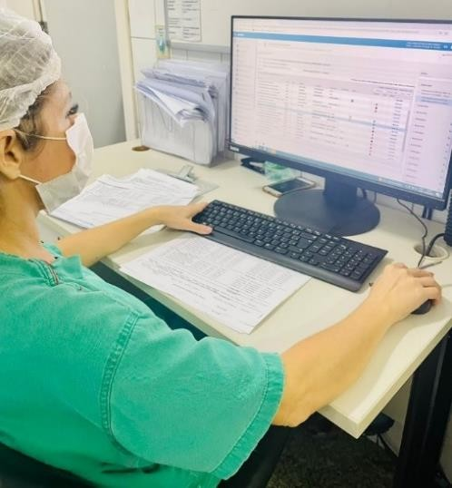
Durante a Assistência, é realizada a farmacovigilância e tecno vigilância de todos os materiais e medicamentos para que seja garantida a compreensão, detecção e prevenção de efeitos adversos ou problemas relacionados a insumos farmacêuticos. As queixas são notificadas a Agência Nacional de Vigilância Sanitária através do VIGIMED e NOTIVISA.
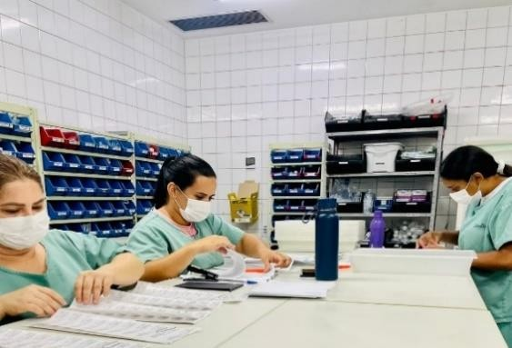
A implantação da Farmácia Clínica se deu juntamente com a abertura do hospital no dia 2 de julho de 2010. Atualmente contamos com 9 farmacêuticos que atuam desde a admissão, avaliação de risco, reconciliação farmacêutica, intervenções, análise de prescrições até a alta do paciente; também são realizadas consultas não médicas no retorno do
usuário, para garantia do uso correto do medicamento e adesão ao tratamento prescrito pelo médico durante a alta hospitalar. Realiza ainda em conjunto com o Núcleo de Segurança de paciente, treinamentos e orientações no que envolve medicamentos, materiais e apoio a
implantação da Cultura de Segurança. Além disso, a Farmácia Clínica opera em conjunto com o SCIRAS, promovendo o uso racional de antimicrobianos, propondo-

se a contribuir para a redução de Infecções Relacionadas à Saúde e prevenção de resistência bacteriana.
O HERSO também conta com a Comissão de Farmácia e Terapêutica que foi composta na data de 12/12/2017, com o intuito primário de contribuir com a qualidade e racionalização sistemática de medicamentos e materiais hospitalares promovendo assim a padronização de mat./med., visando economicidade, segurança e qualidade na aquisição destes itens melhorando assistência dos serviços prestados e estabelecendo normas e rotinas que assegurem qualidade e segurança na cadeia medicamentosa do paciente através da padronização/despadronização de mat./med., para que haja efetividade e melhoria na assistência e promoção da saúde no HERSO.

Laboratório de análises clínicas

O Laboratório de análises clínicas do HERSO participa ativamente do diagnóstico clínico e tratamento dos pacientes da urgência, dos que estão nas unidades de internação e desde 2022, dos pacientes regulados para procedimentos eletivos. São executados em média 12.000 exames/mês nas áreas de: bioquímica, hematologia, urinálise, gasometria, coagulação, parasitologia, citologia de líquidos e microbiologia. Exames da área de imunologia e anatomia patológica são enviados ao laboratório de apoio.
O Laboratório participa do Programa Nacional de Controle de Qualidade – PNCQ por meio dos ensaios de proficiência (Controle externo) e diariamente realiza controle interno, para garantir qualidade e confiabilidade das análises realizadas nas amostras dos pacientes. Em 2022, a unidade recebeu selo de excelência do programa por atingir média anual superior à 92% em todos os ensaios de proficiência. Vale ressaltar que o PNCQ é o maior programa de validação de testes do Brasil, atuando ainda em diversas associações científicas internacionais. Ele também é produtor de amostras-controle para Laboratórios Clínicos, Bancos de Sangue e organizações in vitro e alimentos que auxilia e oferece opções para o aprimoramento da qualidade destas empresas.

Há acordos entre os setores em relação ao tempo de liberação dos exames, sendo 240 minutos para os de rotina e 30 minutos para os solicitados com urgência. Estes dados são mensurados mensalmente e o objetivo é entregar os laudos com menor tempo, afim de fornecer agilidade à tomada de decisão do corpo clínico. São comunicados resultados críticos assim que identificados e entregues parciais de culturas aos setores, para garantir que as informações sobre o paciente sejam usadas para controle das doenças e consequente redução do tempo de permanência na unidade.
No mês de agosto foi realizado o seguinte treinamento para o Laboratório pela sua gestão:
- Treinamento interno e in-loco sobre à Avaliação externa de qualidade.

Agência transfusional

O HERSO conta com uma unidade de Agência Transfusional que armazena hemocomponentes (Concentrado de Hemácias, Plasma Fresco Congelado e Crio precipitado) fornecidos pelo Hemocentro de Rio Verde. A unidade realiza exames imuno-hematológicos pré-transfusionais, atende às solicitações de transfusões e fornece hemocomponentes às unidades hospitalares de Santa Helena de Goiás (Unidades externas). A Agência Transfusional realiza controle de qualidade interno diariamente e participa do programa de qualidade externo promovido pela UFMG/ANVISA. Possui um Comitê Transfusional que realiza reuniões mensais para monitoramento das práticas hemoterápicas, visando o uso racional do sangue e a Hemovigilância. Durante esses encontros, são discutidos dados sobre as reações transfusionais e seus registros no NOTIVISA.
No mês de agosto de 2023, foram realizadas 105 transfusões sendo 89 no HERSO e demais em unidades externas, abaixo é apresentado o quantitativo de transfusões:

QUANTITATIVO DE TRANFUSÕES
Local: HERSO

Tipo | Taxa:
Concentrado de Hemácias | 57
Concentrado de Plaquetas | 17
Plasmas Frescos Congelados | 15
Crioprecipitados | 0
Total: | 89
QUANTITATIVO DE TRANFUSÕES
Local: Unidades Externas
Tipo | Taxa:
Concentrado de Hemácias | 16
Concentrado de Plaquetas | 0
Plasmas Frescos Congelados | 0
Crioprecipitados | 0
Total: | 16
No mês de julho foi realizado o seguinte treinamento para a Agência pela sua
gestão:

- Hemovigilância.

Serviço especializado em segurança e medicina do trabalho (SESMT)
O SESMT tem a finalidade de promover a saúde e proteger a integridade do trabalhador no local de trabalho. Suas regras de constituição e funcionamento encontram-se previstas na Norma Regulamentadora de Segurança e Saúde no Trabalho – NR 4, trabalha em prol de tornar os locais de trabalho mais seguros, com avaliações periódicas em cada setor e projetos de melhorias no ambiente profissional,

a fim de inibir acidentes de trabalho e doenças ocupacionais, garantindo a saúde e segurança dos colaboradores.
O SESMT é composto por:

- 1 Médico do Trabalho;

- 1 Engenheiro de Segurança do Trabalho;

- 1 Enfermeira do Trabalho;

- 3 Técnico em Segurança do Trabalho.

Entre suas principais atribuições podemos citar:

- Inspeções de área com o objetivo de identificar e previnir riscos;

- Inspecionar, orientar e fornecer Equipamentos de Proteção individual (EPI);

- Realizar treinamentos de saúde e segurança;

- Investigar acidentes e elaborar planos de ação;

- Atender a legislação vigente;

- Elaborar os Programas Legais tanto de medicina como de segurança do trabalho;
- Ações de conscientização sobre saúde e segurança;

- Controle e inspeção do sistema de combate a incêndio;

- Recebimento de atestado;

- Realização de exames ocupacionais;

- Atendimento médico ocupacional;

- Indicadores de saúde e segurança;

- Campanha de vacina

- Controle de armazenamento de materiais perfuro-cortantes nos setores;
27

- Saúde e segurança com empresas terceirizadas;

- Auxilio em ações da Comissão Interna de Prevenção de Acidentes (CIPA);

- Elaborar, preencher e assinar documentos de saúde ocupacional como o Programa de Controle Médico de Saúde Ocupacional (PCMSO) e o Laudo Técnico das Condições Ambientais de Trabalho (LTCAT);
- Controle dos laudos radiométricos e distribuição dos dosímetros.

Ações realizados pela equipe do SESMT no mês de agosto/2023:

N/A.

Atividades realizadas pelo SESMT no mês de agosto/23:

AÇÕES REALIZADOS
Responsável: SESMT
Descrição | Quant.:
Controle de EPI’s – Itens entregues, exceto máscaras descartáveis | 182
Investigação – FRAT e CAT | 05
Atendimentos Médicos | 12
Integração de Segurança para novos colaboradores | 02
Exames periódicos | 58
Retorno ao trabalho | 02
Exames Admissionais | 09
Exames Demissionais | 03
APR para terceiras | 01
Notificação de colaboradores em desacordo a NR 32 | 03

AÇÕES REALIZADOS
Responsável: SESMT
Descrição | Quant.:
Visita técnica de Saúde e Segurança no Trabalho | 42
Teste de alarme sonoro | 01
Inspeção do sistema de hidrantes | 01
Inspeção em lâmpadas de Emergência | 01
Inspeção em extintores | 01
Inspeção em caixa de perfuros cortantes | 37
Realocação de gestantes | 02
Atestados Recebidos | 152
Campanha de vacinação | 00
Sistema de combate a incêndio da unidade é composto por:

  - Sistema de alarme sonoro;

  - Sistema de luz de emergência;

  - Sistema de 12 Hidratantes com acionamento de alarme;

  - Extintores de incêndios (74 unidades distribuídos na unidade entre extintores (PQS 6KG, PQS 4KG, AP 10 LT, CO2 6KG) conforme necessidade prevista.

Comissões técnicas hospitalar

As comissões são formadas por profissionais técnicos, como médicos e enfermeiros, coordenadores, supervisores e diretoria, mensalmente até o dia 10 de todos os meses são realizadas reuniões para tratar dos assuntos pertinentes a cada

segurança ao paciente. O principal papel das comissões é a melhoria contínua dos processos internos, desenvolver e apresentar propostas de modernização dos atendimentos e aperfeiçoamento da rotina, tendo como foco central sempre a melhor qualidade no atendimento prestado ao paciente.
Comissões atuantes no HERSO:

- Comissão de Análise e Revisão de Prontuários;
- Comissão de Verificação de Óbitos;
- Comissão de Ética Médica;
- Comissão de Ética em Enfermagem;
- Comissão de Controle de Infecção Hospitalar;
- Comissão Intra-Hospitalar de Doação de Órgãos e Tecidos para Transplantes (CIHDOTT);
- Comissão Interna de Prevenção de Acidentes (CIPA);
- Serviço Especializado em Engenharia de Segurança em Medicina do Trabalho (SESMT);
- Comissão de Documentação Médica e Estatística;
- Comitê de Ética em Pesquisa (CEP);
- Equipe Multiprofissional de Terapia Nutricional (EMTN);
- Comissão de Farmácia e Terapêutica;
- Comissão de Proteção Radiológica;
- Comissão de Biossegurança;
- Comissão de Resíduos de Serviços de Saúde;
- Comitê Transfusional;
- Núcleo de Qualidade e Segurança do Paciente (NQSP);
- Núcleo de Vigilância Epidemiológica Hospitalar;
- Comissão Interna de Qualidade;
- Comissão de Humanização;
- Comissão de Padronização de Produtos para Saúde;
- Comissão de Prevenção e Cuidados com Integridade da Pele;
- Núcleo Interno de Regulação (NIR);
- Comissão de Acidentes com Material Biológico (CAMB);

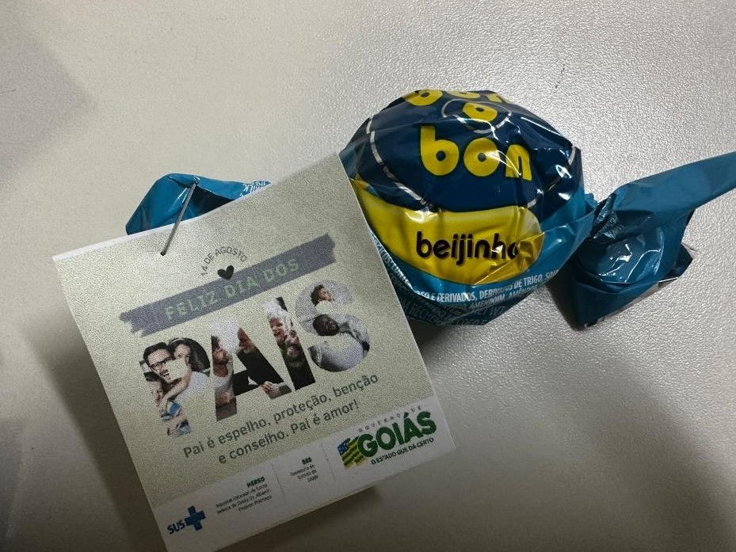
30

Ações agosto/2023:

- DIA DOS PAIS (12/08): O Hospital Estadual de Santa Helena de Goiás Dr. Albanir Faleiros Machado celebrou no dia 12 de agosto o dia dos pais na unidade, com a entrega de chocolate aos pais que são colaboradores da unidade, contamos também à apresentação de violeiros da cidade para abrilhantar a tarde no Herso.
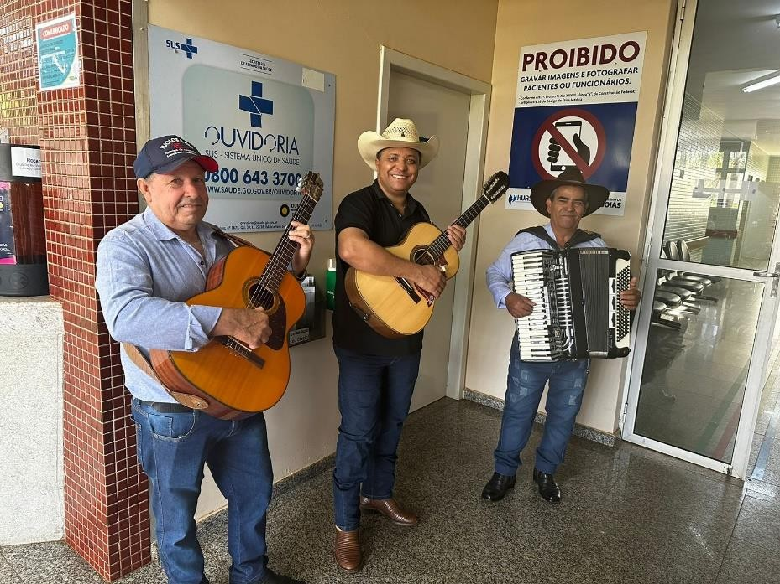

ESTATÍSTICA

Dados Estatísticos

INTERNAÇÕES (SAÍDAS HOSPITALARES)

Unidades de Internação | Meta | Realizado
Clínica Cirúrgica | 496 | 172
Clínica Cirúrgica Ortopédica | 496 | 184
Clínica Médica Adulta | 496 | 73
Clínica Médica Pediátrica | 496 | 4
UTI Adulto I |  | 7
UTI Adulto II |  | 5
Leito dia |  | 13
Total de saídas: |  | 400
Total de saídas pela Meta Contratual:1 |  | 375

ATENDIMENTO AMBULATORIAL – MÉDICAS

Total de Atendimentos | Meta | Realizado
Total de Atendimentos | 800 | 1.181

Especialidades | Meta | Realizado
Cirurgia Geral | 800 | 515
Cirurgia Vascular | 800 | 19
Neurocirurgia | 800 | 8
Ortopedia/Traumatologia | 800 | 464
Urologia | 800 | 0
Gastroenterologia | 800 | 97
Cardiologia | 800 | 78

¹ Para total de saídas de meta, são consideradas as saídas hospitalares nos setores de Clinica Cirúrgica, Clinica Cirúrgica Ortopédica, Clínica Médica Adulto e Clínica Pediátrica.

Total de Atendimentos Médicos: | 800 | 1.181

ATENDIMENTO AMBULATORIAL – NÃO MÉDICAS

Especialidades | Meta | Realizado
Enfermagem | 873 | 392
Fisioterapia | 873 | 320
Psicologia | 873 | 221
Nutricionista | 873 | 168
Farmácia | 873 | 163
Cirurgião Dentista/Buco Maxilo | 873 | 19
Total de Atendimentos Não Médicos: | 873 | 1.283

ATENDIMENTO LEITO DIA

Total de Atendimentos | Meta | Realizado
Total de Atendimentos | 132 | 101

SADT EXTERNO – EXAMES

Exames | Meta | Realizado
Colangiopancreatografia Retrógrada  Endoscópica - CPRE | 15 | 15
Raio-X | 700 | 989
Eletrocardiograma | 100 | 149
Tomografia Computadorizada | 300 | 500
Total: | 1.115 | 1.653

SADT Externo
Ultrassonografia | 25

INTERNAÇÃO:

INTERNAÇÃO | 721
UTI ADULTO I | 47
UTI ADULTO II | 54

TAXA DE OCUPAÇÃO HOSPITALAR

Realizado | 77,82%

TAXA DE OCUPAÇÃO HOSPITALAR POR CLÍNICAS

Unidades de Internação | Taxa:
Clínica Médica Adulto | 84,87%
Clínica Cirúrgica | 86,63%
Clínica Cirúrgica Ortopédica | 85,93%
Clínica Médica Pediátrica | 2,42%
UTI Adulto I | 83,89%
UTI Adulto II | 84,98%
Leito dia | 33,87%
Total: | 77,82%
Porcentagem Geral de Ocupação | 77,82%
Porcentagem Geral de Desocupação | 22,18%
Substituição de Leitos | 1,32
Índice de Intervalo de Substituição | 31:45:53

MÉDIA DE PERMANÊNCIA HOSPITALAR

Unidades de Internação | Taxa:
Média de Permanência | 4,64
Internação | 721
UTI Adulto I (Internação + trans. Entrada) | 47
UTI Adulto II (Internação + trans. Entrada) | 54
Taxa de Ocupação: | 77,82%
Taxa de Infecção Hospitalar: | 3,39%

MÉDIA DE PERMANÊNCIA HOSPITALAR POR CLÍNICA

Unidades de Internação | Taxa:
Clínica Médica Adulto | 1,80
Clínica Cirúrgica | 1,66
Clínica Cirúrgica Ortopédica | 4,25
Clínica Médica Pediátrica | 1,50
UTI Adulto I | 5,56
UTI Adulto II | 3,60
Leito dia | 0,39
Média Geral de Permanência: | 4,64

ÍNDICE DE INTERVALO DE SUBSTITUIÇÃO DE HORAS

Unidades de Internação | Taxa:
Clínica Médica Adulto | 7:42:51
Clínica Cirúrgica | 6:09:52
Clínica Cirúrgica Ortopédica | 16:42:37

35
Clínica Médica Pediátrica | 1452:00:00
UTI Adulto I | 25:36:00
UTI Adulto II | 15:16:22
Leito dia | 18:28:48
Geral: | 31:45:53

INDICADORES DE DESEMPENHO

INDICADORES DE DESEMPENHO – 2º TERMO ADITIVO
Indicador de Desempenho | Meta Mensal | Realizado
Taxa de Ocupação Hospitalar | ≥ 85% | 77,82%
Total de Pacientes-dia |  | 2.052
Total de Leito operacionais-dia do  período |  | 2.637
Média de Permanência Hospitalar | ≤ 5 dias | 4,64
Total de Pacientes-dia |  | 2.052
Total de Saídas no período |  | 442
Índice de Intervalo de Substituição  (horas) | ≤ 21 | 31:45:53
Taxa de Ocupação Hospitalar |  | 77,82%
Média de Permanência hospitalar |  | 4,64
Taxa de Readmissão em UTI (48  horas) | ≤ 5% | 2%
N° de Retornos em até 48 horas |  | 2
N° de Saídas da UTI, por alta |  | 100

INDICADORES DE DESEMPENHO – 2º TERMO ADITIVO
Indicador de Desempenho | Meta Mensal | Realizado
Taxa de Readmissão Hospitalar (0 e  29 dias) | ≤ 20% | 1,54%
N° de pacientes readmitidos entre 0 e  29 dias da última alta hospitalar |  | 7
N° total de atendimentos |  | 456
Percentual de Ocorrência de Glosas  no Sistema de Informação Hospitalar (SIH)/DATASUS | ≤ 7% | 0,40%  (referente a julho)
Total de procedimentos rejeitados no  SIH |  | 2 (referente a  julho)
Total de procedimentos apresentados  do SIH |  | 505
Percentual de Suspensão de Cirurgias Eletivas por Condições  Operacionais | ≤5% | 4,04%
N° de cirurgias eletivas suspensas |  | 9
N° de cirurgias eletivas (mapa  cirúrgico) |  | 223
Percentual de cirurgias eletivas realizadas com TMAT (Tempo máximo aceitável para tratamento)  expirado (↓) para o primeiro ano | ≤50% | 12,61%
Nº de cirurgias realizadas com TMAT  expirado |  | 15
Nº de cirurgias eletivas em lista de  espera e encaminhado para unidade |  | 119

INDICADORES DE DESEMPENHO – 2º TERMO ADITIVO
Indicador de Desempenho | Meta Mensal | Realizado
Percentual de cirurgias eletivas realizadas com TMAT (Tempo máximo aceitável para tratamento)  expirado (↓) para o segundo ano | ≤25% | *2
Nº de cirurgias realizadas com TMAT  expirado |  | *
Nº de cirurgias eletivas em lista de  espera e encaminhado para unidade |  | *
Razão do quantitativo de consultas  ofertadas | 1 | 1,96
N° de consultas ofertadas |  | 3.278
N° de consultas propostas na meta  da unidade |  | 1.673
Percentual de exames de imagem com resultado disponibilizado em até  10 dias | ≥70% | 99,61%
N° de exames de imagem entregues  em até 10 dias |  | 2.274
Total de exames de imagem  realizados no período multiplicado |  | 2.283
Percentual de Casos de Doenças/ Agravos/ Eventos de Notificação Compulsório Imediata (DAEI)  Digitadas Oportunamente - Até 7 dias | ≥ 80% | 100%
N° total de casos de DAEI digitadas  em tempo oportuno - 7 dias |  | 44

2 O setor responsável ainda não possui os dados de cirurgias eletivas com tempo máximo expirado para segundo ano.

INDICADORES DE DESEMPENHO – 2º TERMO ADITIVO
Indicador de Desempenho | Meta Mensal | Realizado
N° total de casos de DAEI digitadas  (no período/mês) |  | 44
Percentual de Casos de Doenças/ Agravos/ Eventos de Notificação Compulsório Imediata (DAEI) Investigadas Oportunamente - Até 48  horas da data da notificação | ≥ 80% | 100%
N° total de casos de DAEI  investigadas em tempo oportuno - Até 48 horas da data da notificação |  | 7
N° de casos de DAEI notificados |  | 7

AUTORIZAÇÃO DE INTERNAÇÃO HOSPITALAR

Total de AIH’s Apresentadas | Realizado
AIH’S Apresentadas | 503
Saídas | 460
Taxa (%) | 109

SERVIÇO DE ATENDIMENTO AO USUÁRIO (SAU)

Descrição: | Realizado
Avaliação Bom e Ótimo | 584
Pessoas Pesquisadas | 584
Queixas Recebidas | 51
Queixas Resolvidas | 6
Índice de Satisfação do Usuário | 99,29%

TAXA DE SATISFAÇÃO
39

Indicadores | Realizado | Total | (%)
Ótimo | 3.681 | 5.632 | 65,36%
Bom | 1.911 | 5.632 | 33,93%
Regular | 40 | 5.632 | 0,71%
Ruim | 0 | 5.632 | 0,00%
Taxa de Satisfação | 5.592 | 5.632 | 99,29%
Insatisfação | 40 | 5.632 | 0,71%

CONTROLE DE INFECÇÃO HOSPITALAR

Realizado
Taxa de Infecção Hospitalar | 3,39%

TAXA DE MORTALIDADE OPERATÓRIA

Realizado
Mortalidade Operatória | 0,0%
Mortalidade Institucional | 2,94%
Taxa de Cirurgia de  Urgência/Emergência | 20,92%

ATENDIMENTOS URGÊNCIA/EMERGÊNCIA

Realizado
Atendimentos Realizados | 444
Interconsultas | 0
Total: | 444

CIRURGIAS REALIZADAS

Realizado | 392

40
Quantidade de Cirurgias | Meta | Realizado
Quantidade de Cirurgias | 200 | 184

CIRURGIAS POR ESPECIALIDADES

Especialidade | Realizado
Buco-maxilo | 7
Cirurgia Geral | 187
Cirurgia Torácica | 0
Cirurgia Vascular | 10
Neurocirurgia | 5
Ortopedia | 183
Pediatria | 0
Total Realizado: | 392

CIRURGIAS POR TIPO

Realizado
Urgência | 82
Eletivas | 310
Total Realizado: | 392

CIRURGIAS POR PORTE

Realizado
Pequenas | 228
Médias | 106
Grandes | 58
Total Realizado: | 392

CIRURGIAS POR GRAU DE CONTAMINAÇÃO
41

Realizado
Limpa | 271
Contaminada | 37
Potencialmente Contaminada | 70
Infectada | 14
Total Realizado: | 392

PROCEDIMENTOS CIRÚRGICOS POR ESPECIALIDADE

Especialidade | Realizado
Buco-maxilo | 7
Cirurgia Geral | 208
Cirurgia Torácica | 0
Cirurgia Vascular | 11
Neurocirurgia | 5
Ortopedia | 202
Pediatria | 0
Total Realizado: | 433

PROCEDIMENTOS CIRÚRGICOS POR PORTE

Realizado
Pequenas | 246
Médias | 117
Grandes | 70
Total Realizado: | 433

ANESTESIAS POR UNIDADE

Especialidade | Realizado
Clínica Médica Adulto | 46

Especialidade | Realizado
Clínica Cirúrgica | 48
Clínica Cirúrgica Ortopédica | 287
Clínica Médica Pediátrica | 2
UTI Adulto I e II | 21
Sala Vermelha | 22
Sala Amarela | 51
Sala de Obs. Feminina | 89
Sala de Obs. Masculina | 95
Total Realizado: | 661

ANESTESIAS POR TIPO

Especialidade | Realizado
Analgesia | 0
Local | 16
Geral | 86
Peridural | 1
Raquidiana | 191
Bloqueio | 79
Sedação | 288
Outras | 0
Total Realizado: | 661

TAXA DE CIRURGIAS DE URGÊNCIA REALIZADAS

Realizado
N° de Cirurgias | 392
Cirurgias de Urgência | 82
Taxa de Cirurgias de Urgência: | 20,92

MOTIVOS DE OCORRÊNCIAS CIRÚRGICAS

Motivos | Realizados
Acidente de Trabalho | 20
Ac. De Trânsito (Não Especificado) | 0
Ac. De Trânsito (Bicicleta) | 1
Ac. De Trânsito (Carro) | 14
Ac. De Trânsito (Moto) | 69
Ac. De Trânsito (Caminhão) | 0
Acidente Domiciliar | 1
Agressão Física/Espancamento | 6
Atropelamento | 6
Clínicos Eletivos | 104
Ferimento (Arma de Fogo) | 1
Ferimento (Arma Branca) | 3
Queda da própria altura | 45
Outras | 122
Total Realizado: | 392

SADT INTERNO

Motivos | Realizados
Análises Clínicas e Sorologias | 11.314
Anatomia Patológica | 75
Ecocardiograma | 0
Eletrocardiografia | 56
Endoscopia | 5
Hemodiálise | 32
Hemoterapia | 105
Radiologia | 452

Motivos | Realizados
Tomografia | 247
Ultrassonografia | 5
Total Realizado: | 12.291

Registra-se neste documento os relatos das ações e atividades desenvolvidas no período de 01 a 31 de agosto de 2023 pelo Instituto de Planejamento e Gestão de Serviços Especializados - IPGSE na gestão e operacionalização do Hospital Estadual de Santa Helena de Goiás Dr. Albanir Faleiros Machado - HERSO, no cumprimento do 2º Termo Aditivo do Contrato de Gestão nº 88/2022 - SES/GO.



Tuany de Paula Terra

DIRETORA ADMINISTRATIVA
Hospital Estadual de Santa Helena de Goiás Dr. Albanir Faleiros Machado (HERSO)

ETIENE CARLA MIRANDA:039917 35105
Ass ETIENE CA
MIRANDA:03991 Dados: 2023.12.21 16:
-03'00'

Etiene Carla Miranda

SUPERINTENDENTE TÉCNICO
Instituto de Planejamento e Gestão de Serviços Especializados (IPGSE)

Rio Verde – GO, 10 de setembro de 2023.

